0501 LA CUMBRE DE LA EDAD MEDIA

Los siglos XII, XIII y XIV representan una interesante época de nacionalismos y de culturas originales. En medio de tensiones militares y guerras fronterizas por afanes de predominio, de alianzas y de defensas de la conciencia nacional, se produce una situación europea que será la definitiva en los próximos siglos.
En el siglo XII, tiempo de cruzadas, comienzan las disputas y las escuela teológicas. En el XIII llega el tiempo de las Escuelas ( la Escolástica) donde las instituciones de los frailes (no de los monjes) como son los dominicos, los franciscanos, los agustinos... toman la vanguardia en las diversas materias, no sólo en los campos teológicos.
Y en el siglo XIV se asoma un fuerte humanismo en donde el protagonismo tiene a centrarse en las grandes figuras que "`piensan por su cuenta" y quieren sobresalir con la libertad, la originalidad y la dignidad personal que de la fama... En el silgo XV ya surgirá otra forma y muchas guerras. Pero siempre quedarán latentes la configuración europea medieval y los estilos de cada bloque, aunque luego se divina en naciones "oscilantes" y reajustables.
La polarización se halla muy condicionada por las monarquías absolutistas y hereditarias, que se extienden por los países y se consideran con derechos divinos de permanencia y con deberes fundamentales de responsabilidad ante Dios más que sobre los vasallos.

1. El Reino Franco
Se estabiliza en la zona Oeste del continente. Estará gobernado por una monarquía cristiana, pero absolutista. La de los Capetos entre el 987 y el 1316
Al fallecer Luis V de Francia en 987 sin descendencia, el arzobispo Adalberón de Reims, enemistado con los últimos reyes carolingios Lotario y Luis V, convenció a los nobles de que no eligieran al carolingio Carlos de Lorena, ya que era vasallo del emperador y como tal había intentado usurpar la corona en 978. Por eso la elección se produjo en beneficio de Hugo Capeto. No obstante, la situación del monarca era muy exigua, ya que solamente ejercía su influencia en torno al área de las ciudades de París y Orleans, y se encontraba atenazado por sus enemigos el conde de Blois y por el conde de Vermandois.
No obstante, como rey, se situaba en la cima de la pirámide feudal, de forma que no era vasallo de nadie y los grandes señores le debían fidelidad por medio del homenaje por tener sus posesiones. Con estas premisas podía convocar a la hueste durante un tiempo determinado, readquirir feudos sin heredero, y confiscar los feudos de los señores felones.
Por otro lado, la afirmación de su posición real venía establecida resaltando el carácter sacro de la monarquía, al consagrarse como rey en Reims con la Sagrada Ampolla, la que se suponía traída por el Espíritu Santo para bautizar a Clodoveo.
Pero de forma más práctica, mantuvo su posición al instigar confrontaciones entre los nobles más poderosos, y en la familia de los mismos; y por medio de hacer elegir como rey a su hijo primogénito, durante la vida del propio rey, siendo Felipe II el último rey que fue así elevado en vida de su padre.
Mientras, los primeros reyes Capeto, fueron afianzando su posición, no ya como reyes, sino como señores de sus propios feudos. El duque de Normandía se hizo coronar rey de Inglaterra en 1066, y tras acabar el periodo de Anarquía en Inglaterra, el rey francés Luis VII se encontró con que el rey de Inglaterra Enrique II, vasallo suyo, era mucho más poderoso que él mismo, ya que por herencia era duque de Normandía y conde de Anjou y Maine, y por matrimonio con la ex reina de Francia y duquesa de Aquitania y Gascuña, Leonor de Aquitania, llegó a adquirir Guyena, Gascuña, Poitou, Lemosín, Angoumois, Saintonge y Périgord; y por otro lado, por el sur, se desarrolló una creciente influencia del rey de Aragón sobre Languedoc.
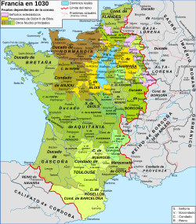
Francia en época de los primeros Capetos Bandera de Francia en los siglos XII y XIII.
El reinado de Felipe II va a suponer un punto de inflexión en la monarquía francesa. Contra los angevinos, va a fomentar las disputas entre los distintos miembros de la familia real inglesa, de forma que se va a apropiar de feudos ingleses, los cuales van a quedar reducidos a Guyena; y en el sur, el Rey francés va a apoyar la Cruzada albigense para extender su influencia sobre el Languedoc.
Para afirmar el poder real sobre las nuevas tierras, realizó cambios administrativos al servicio de una concepción de bien público, no en vano, Felipe II empezó a titularse como Rey de Francia, frente a Rey de los francos utilizado con anterioridad. Todos estos logros van a confirmarse tras su victoria en la batalla de Bouvines (1214), y la posición dinástica de los Capeto quedó tan plenamente consolidada, que la monarquía dejó de ser electiva y pasó a serlo hereditaria, terminando la costumbre de coronar como rey al posible sucesor en vida del padre.
Conquistas de Felipe Augusto
Sus sucesores van a afirmar el poder monárquico, organizándose instituciones como la corte real de justicia, los parlamentos, la moneda real, la Cámara de cuentas; los reyes apoyan el desarrollo de las ciudades frente a los señores feudales, y ampliaron los territorios del dominio real especialmente con Languedoc y Champaña.
Para evitar la división del reino o guerras civiles entre el rey y sus hermanos, los monarcas infeudaban a sus hijos varones con territorios llamados apanage, que re-vertían a la Corona en caso de extinguirse la línea masculina.
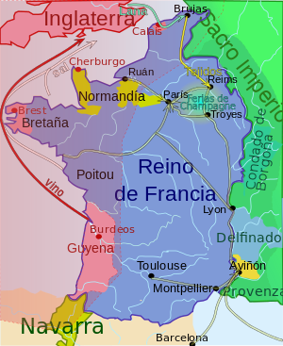
Reino franco en el XII y en el XIV
2 El Sacro imperio Romano-germánico
Se sitúa con fuera en el centro europeo, aunque su excesiva extensión. Otro nuevo concepto de la época medieval fue la sistemática fundación de ciudades, tanto por parte del emperador como por los duques locales. Este fenómeno, justificado por el crecimien-to explosivo de la población, también supuso una forma de concentrar el poder econó-mico en lugares estratégicos, teniendo en cuenta que las ciudades ya existentes eran fundamentalmente de origen romano o antiguas sedes episcopales. Entre las ciudades fundadas en el siglo XII se incluyen Friburgo de Brisgovia, modelo económico para mu- chas otras ciudades posteriores, o Múnich.
La lucha entre los "Poderes Universales".
Los Poderes universales eran en el XII el Pontificado y el Imperio, por cuanto ambos se disputaban el llamado Dominium mundi (dominio del mundo, concepto ideológico con implicaciones tanto terrenales como trascendentes o espirituales).
En 1176 se llegó a la batalla de Legnano, la cual tuvo una repercusión crucial en la lucha que mantenía Federico Barbarroja contra las comunas de la Liga Lombarda (bajo la égida del papa Alejandro III).
Esa batalla fue un hito dentro del prolongado conflicto interno entre güelfos y gibelinos, y del todavía más antiguo existente entre los dos poderes universales: Pontificado e Imperio.
Las tropas imperiales sufrieron una derrota humillante y Federico se vio forzado a firmar la Paz de Venecia (1177) por la que reconoció a Alejandro III como papa legítimo. Al mismo tiempo, reconocía a las ciudades el derecho de construir murallas, de gober-narse a sí mismas (y en su territorio circundante) eligiendo libremente a sus magis-trados, de constituir una liga y de conservar las costumbres que tenían "desde los tiempos antiguos".
Este amplio grado de tolerancia, al que el historiador Jacques Le Goff llama "güelfismo moderado", permitió crear en Italia una situación de equilibrio entre las pretensiones imperiales y el poder efectivo de las comunas urbanas, similar al equilibrio logrado entre el imperio y el papado a través del Concordato de Worms (1122), que resolvió la Querella de las Investiduras.
El reinado del último de los Staufen fue en muchos aspectos diferente de los de sus predecesores. Federico II Hohenstaufen subió al trono de Sicilia siendo todavía un niño. Mientras, en Alemania, el nieto de Barbarroja, Felipe de Suabia, y el hijo de Enrique el León, Otón IV, le disputaron el título de rey de los alemanes.
Después de ser coronado emperador en 1220, se arriesgó a un enfrentamiento con el papa, al reclamar poderes sobre Roma; sorprendentemente para muchos, logró tomar Jerusalén mediante un acuerdo diplomático en la Sexta Cruzada (1228), cuando todavía pesaba sobre él la excomunión papal. Se autoproclamó rey de Jerusalén en 1229 y también obtuvo Belén y Nazaret.
A la vez que Federico elevaba el ideal imperial a sus más altas cotas, inició también los cambios que llevarían a su desintegración. Por un lado, se concentró en establecer un Estado de gran modernidad en Sicilia, en servicios públicos, finanzas o legislación.
Pero a la vez, Federico fue el emperador que cedió mayores poderes ante los duques germanos. Y esto lo hizo mediante la instauración de dos medidas de largo alcance, que nunca serían revocadas por el poder central.
En la Confoederatio cum principus ecclesiasticis de 1220, Federico cedió una serie de las regalías a favor de los obispos, entre ellas impuestos, acuñación, jurisdicciones y fortificaciones, y más tarde, en 1232 el Statutem in favorem principum fue funda-mentalmente una extensión de esos privilegios al resto de los territorios (los no eclesiásticos).
Esta última cesión la hizo para acabar con la rebelión de su propio hijo Enrique y, a pesar de que muchos de estos privilegios ya habían existido con anterioridad, ahora se encontraban garantizados de una forma global, de una vez y para todos los duques ale-manes, al permitirles ser los garantes del orden al norte de los Alpes, mientras que Federico se restringía a sus bases en Italia. El documento de 1232 señala el momento en que por primera vez los duques alemanes fueron designados domini terrae, señores de sus tierras, un cambio terminológico muy significativo.

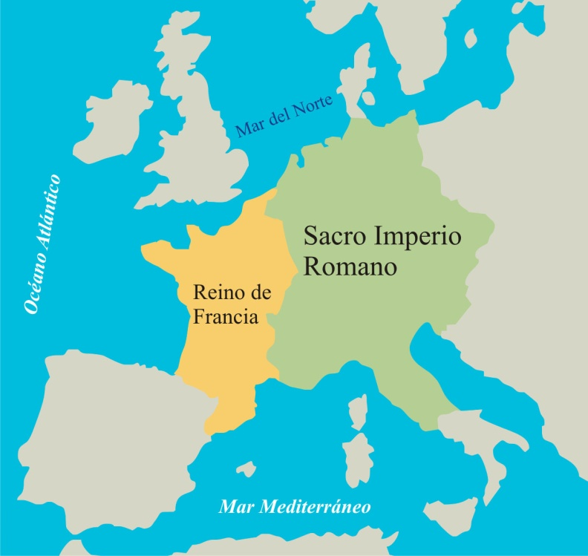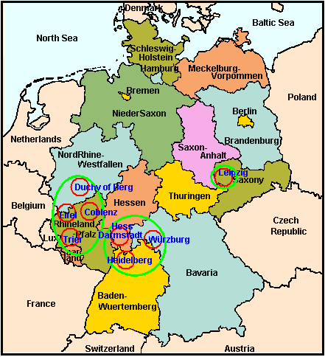

El resurgimiento de países en el Imperio tras los Staufen
Al morir Federico II en 1250, dio comienzo un período de incertidumbre, pues ninguna de las dinastías susceptibles de aportar un candidato a la corona se mostró capaz de hacerlo, y los principales duques electores elevaron a la corona a diversos candidatos que competían entre sí. Este periodo se suele conocer como Interregnum, que empezó en 1246 con la elección de Enrique Raspe por el partido angevino y la elección del Guillermo de Holanda por el partido gibelino.
Muerto este último en 1256, una embajada de Pisa ofreció la corona de rey de Romanos a Alfonso X "el Sabio", quien por ser hijo de Beatriz de Suabia pertenecía a la familia Staufen. Sin embargo, su candidatura se enfrentó a la de Ricardo de Cornualles y no prosperó. El Interregnum terminó en 1273, cuando coronaron a Rodolfo I de Habsburgo. La derrota del Imperio (plasmada en la batalla de Legnano) había quedado plena-mente de manifiesto ya en el reinado de Federico II y se había ratificado con el fin de los Staufen, las graves dificultades del interregno en Alemania, y la infeudación del Reino de Sicilia en Carlos I de Anjou, haciendo realidad la plena potestad pontificia.
Las dificultades en la elección de emperador llevaron al surgimiento de un colegio de electores fijo, los Kurfürsten, cuya composición y procedimientos fueron establecidos mediante la Bula de Oro de 1356. Su creación es con toda probabilidad lo que mejor simboliza la creciente dualidad entre Kaiser und Reich, emperador y reino, y con ello, el final de su identificación como una sola cosa. Una muestra de esto la tenemos en la forma en que los reyes del periodo post-Staufen lograron mantener su poder. Inicialmente, la fuerza del Imperio (y sus finanzas) tenían su base en gran medida en el territorio propio del Imperio, también llamado Reichsgut, que siempre pertenecieron al rey (e incluían diversas ciudades imperiales). Tras el siglo XIII, su importancia disminuyó (aunque algunas partes se mantuvieron hasta el fin del Imperio en 1806).
En su lugar, los Reichsgüter fueron empeñados a los duques locales, con objeto, en ocasiones, de obtener dinero para el Imperio pero, con más frecuencia, para recompensar lealtades o como modo de controlar a los duques más obstinados. El resultado fue que el gobierno de los Reichsgüter dejó de obedecer a las necesidades del rey o los duques.
En su lugar, los reyes, empezando por Rodolfo I de Habsburgo, confiaron de forma creciente en sus territorios o Estados patrimoniales como base para su poder. A diferencia de los Reichsgüter, que en su mayor parte estaban esparcidos y eran difícilmente administrables, sus territorios eran comparativamente compactos y, por lo tanto, más fáciles de controlar. De este modo, en 1282 Rodolfo I ponía a disposición de sus hijos Austria y Estiria.
Con Enrique VII, la casa de Luxemburgo entró en escena, y en 1312 fue coronado como el primer emperador del Sacro Imperio desde Federico II. Tras él, todos los reyes y emperadores se sostuvieron gracias a sus propios Estados patrimoniales (Hausmacht): Luis IV de Wittelsbach (rey en 1314, emperador 1328-1347) en sus territorios de Baviera; Carlos IV de Luxemburgo, nieto de Enrique VII, fundó su poder en los Estados patrimoniales de Bohemia. Es interesante constatar, a raíz de esta situación, cómo aumentar el poder de los Estados y territorios del Imperio se convirtió en uno de los principales intereses de la corona, ya que con ello disponía de mayor libertad en sus propios Estados patrimoniales
Sacro Imperio entre 1200 y 1350.
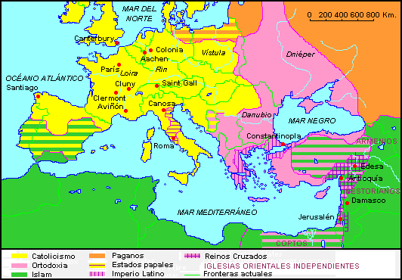
El Sacro Imperio Romano centro geográfico del cristianismo.
El siglo XIII también vio un cambio mucho más profundo tanto de carácter estructural como en la forma en que se administraba el país. En el campo, la economía monetaria fue ganando terreno frente al trueque y el pago en jornadas de trabajo. Cada vez más se pedía a los campesinos el pago de tributos por sus tierras; y el concepto de "propiedad" fue sustituyendo a las anteriores formas de jurisdicción, aunque siguieron muy vinculadas entre sí.
En los distintos territorios del Imperio, el poder se fue concentrando en unas pocas manos: los detentores de los títulos de propiedad también lo eran de la jurisdicción, de la que derivaban otros poderes. Es importante remarcar, no obstante, que jurisdicción no implicaba poder legislativo, que hasta el siglo XX fue virtualmente inexistente. Las prácticas legislativas se asentaban fundamentalmente en usos y costumbres tradicio-nales, recogidos en costumbrarios.
Durante este periodo, los territorios empiezan a transformarse en los precedentes de los Estados modernos. El proceso fue muy distinto según los territorios, siendo más rápido en aquellas unidades que mantenían una identificación directa con las antiguas tribus germánicas, como Baviera, y más lento en aquellos territorios dispersos que se fundamentaban en privilegios imperiales.
3 Reino o Imperio de Hungría. (970-1301)
En la década de 970, como consecuencia de los cambios nacionales e interna-cionales, el más poderoso de los príncipes húngaros, Géza adoptó el Cristianismo, la fe de los vencedores, y comenzó a difundirlo por el país. Por la misma época, inició un proceso de organización del poder central. Apenas había entrado en guerra con países extranjeros durante sus 25 años de gobierno. Géza reforzó su política pacifista gracias a los matrimonios entre sus hijos y los miembros de las dinastías europeas más poderosas, para consolidar el poder magiar en la llanura panónica.

Los esfuerzos de Géza por establecer un estado estable que garantizara el trono a sus sucesores fracasaron en última instancia porque se vio obligado a compartir el territorio con otros miembros de la familia principal. El Príncipe Koppány también reclamaba el trono. En el derecho húngaro de sucesión se utilizaba el sistema llamado del Señorío- es decir, el derecho del hermano mayor superviviente. Koppány también exigía en matrimonio la mano de la viuda principal, Sarolt. La voluntad de Géza de que su primogénito heredara el trono chocaba con el derecho ancestral húngaro.

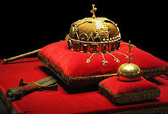
Sagrada Corona de Hungría.
En relación con su conversión al Cristianismo, surgía la gran cuestión de si Hungría debería unirse a la Iglesia Católica o a la Iglesia Ortodoxa. En un primer momento (en torno a 948), los nobles húngaros se adhirieron mayoritariamente a la Iglesia de Bizancio, ortodoxa. Sin embargo, en el otoño de 972, Adalberto de Praga fue nombrado obispo por el papa Silvestre II, con el objetivo de difundir el cristianismo occidental entre los húngaros. San Adalberto bautizó a Géza y a su familia. Su esposa, Sharolt, había sido bautizada por un obispo griego en su niñez.
La decisión de adoptar este segundo bautizo fue dictada por las circunstancias. La última fase de los ataques húngaros fue dirigida contra el sureste, lo que encolerizó a los bizantinos. La abolición por parte del emperador de Bizancio de la independencia política y religiosa de Bulgaria fue un aviso a los húngaros.
La amenaza bizantina obligó al príncipe húngaro a buscar el reconocimiento político y moral del Sacro Imperio. La implantación del cristianismo occidental fue un acontecimiento cultural y político para los húngaros. Durante el reinado de Géza, finalizaron las expediciones de saqueo y a punto estuvo de lograr la consolidación de un estado independiente antes de su muerte.

San Esteban I
A la muerte de Geza, comenzaron los enfrentamientos por la sucesión en la corte: según el derecho ancestral húngaro, Koppány debería ocupar el trono, pero Geza había designado heredero a su primogénito. Las luchas en la familia real comenzaron en 997. Koppány se levantó en armas, y mucha gente en Transdanubia se unió a él. Los rebeldes representaban el antiguo orden, el derecho ancestral, la fe pagana y la organización tribal. Su rival Vajk Stephen, que tomó el nombre de Esteban tras ser bautizado, estaba respaldado por los señores magiares leales y caballeros alemanes e italianos, y preten-día unirse a la comunidad europea. La victoria final de Esteban sobre Koppány cambiaría para siempre el curso de la historia de Hungría.
Esteban consolidó su poder expulsando a otros jefes de clanes rivales y confiscando sus tierras. Después, pidió al papa Silvestre II el reconocimiento como rey de Hungría. El papa accedió, y la leyenda dice que Esteban fue coronado el día de Navidad del año 1000. La coronación convertía a Hungría en un estado de pleno derecho dentro de occidente, independiente tanto del Sacro Imperio Romano como del Imperio bizantino.
También confería a Esteban un poder absoluto, que utilizó para fortalecer el poder de la Iglesia católica en Hungría. Ordenó a sus súbditos el pago de diezmos y la construc-ción de una iglesia por cada diez aldeas. Donó tierras el establecimiento de obispa-dos y monasterios, decretó el matrimonio obligatorio para aquellos que no fueran clé-rigos y prohibió los matrimonios entre cristianos y paganos. Los monjes extranjeros que llegaron al país trabajaron como profesores, e introdujeron métodos agrarios occiden-tales. Aunque al principio se utilizaba un alfabeto húngaro para poner por escrito los textos, el país acabó adoptando el alfabeto latino. Desde el año 1000 el latín fue la lengua oficial del país.
Esteban implantó en Hungría un sistema de condados a imitación del modelo franco, cada uno de los cuales estaba gobernado por un conde ispan, o magistrado, nombrado por el rey.
Durante la época de Esteban, la sociedad húngara estaba organizada en dos clases: hombres libres y hombres no libres. Los nobles descendían por línea paterna de los magiares que habían llegado a la llanura panónica o que habían recibido nombramiento real. Sólo los nobles podían desempeñar cargos públicos o presentar quejas al rey. Pagaban diezmos y debían prestar servicios militares a la corona, pero estaban exentos de impuestos. Los no libres -que no tenían representación política- eran esclavos, libertos, inmigrantes o nobles despojados de sus privilegios.
La gran mayoría eran siervos que pagaban impuestos al rey y entregaban parte de su cosecha a la nobleza por el uso de sus tierras. Los siervos dependían directamente del rey, lo que limitaba el poder de los nobles.
Las tierras de los clanes, las de la corona, y las antiguas tierras de la corona componían el antiguo reino. Las tierras de los clanes pertenecían a la nobleza, que podía dejarlas en herencia a otros miembros de la familia o a la iglesia; si un noble moría sin heredero, sus tierras revertían en el clan. Los territorios de la corona eran patrimonio de Esteban: tierras confiscadas a nobles desleales, conquistadas en la guerra, o desocu-padas. Por último, las antiguas tierras eran propiedades concedidas a la iglesia o a parti-culares por el rey.
Esteban consiguió someter también a príncipes semiindependientes como los Atjonia, en el sur de Hungría, cerca del río Mureş (Maros) y los Gyula de Transilvania.
4. Naciones eslavas
Europa en los siglos VII-X conoció el predominio de del feudalismo. El cristianismo como base espiritual de la civilización europea rechazaba la explotación de las personas, de los campesinos. Pero la realidad social iba por otro camino. En esa clave se desarrolló el amplio ámbito de los pueblos eslavos y cada vez más hubo la incorpo-ración de éstos al proceso histórico-cultural europeo. La Gran Moravia fue el más anti-guo estado eslavo. En ella surgió la escritura eslava gracias a sus predicadores San Cirilo y San Metodio, pero fue en estos siglo cuando más se extendió.
En el siglo X se dio la la organización de los territorios polacos en forma de Estado Polaco y apareción también el primer Reino Búlgaro. En las mismas fechas fue creciendo en importancia el reino de la Rusia antigua, teniendo por centro Kie y en las fronteras la amenaza del mundo del mundo musulmán.
Esa Europa oriental cobro vida ya muy organizada y de influencia creciente entre los siglos XII-XV y surgieron determinados reinos y naciones, como el caso de Chequia y Eslovaquia en los siglos XII-XV. Las guerras husitas y sus consecuencias supusieron un desgaste. Los territorios polacos entre los siglos XII-XV se estructuraron en Principados hasta la fundación de un Estado Polaco independiente
En el siglo XIII aparecen los centros culturales de Chequia, Polonia y Bulgaria como países eslavos. La Rusia nacional se vuelve dominadora en los siglos XII al XV, una vez que superaron la invasión mongolo-tártara. Desde entonces el papel que desempeñó Rusia en la defensa de la civilización europea fue grande.
Los siglos XII y XIII fueron época de declive político, económico y cultural en la zona del Este, denominada ya por Rusia. Los principados, con excepción de los del gran Nóvgorod y Pakov, se derrumbaron jaqueados por teutones y mongoles. En 1242 el príncipe Alejandro de Nóvgorod derrotó a los primeros en la célebre «batalla sobre el hielo» del lago Chudskoye, cerca del río Neva. Por esa victoria obtuvo el título de Nevski.
En 1245 el dominio mongol (tártaro) sobre el área rusa se consolidó. El príncipe Dimitri de Moscú los derrotó en 1380 en la batalla de Kulikovo, cerca del Don, lo que comenzó el proceso de liberación.
Pero sólo más tarde tomaron conciencia de su unidad y asumieron la necesidad de asociarse los diversos núcleos. En 1439 los rusos abandonaban la Iglesia griega y formaban una iglesia propia (ruso ortodoxa).
5 Imperio bizantino en esta época medieval

Todo el silgo XII estuvo regido el Imperio por la dinastía de los comenos, los cuales dirigieron las recuperación del imperio (1081-1185) aunque reduciendo su territorio por las conquistas mahometanas.

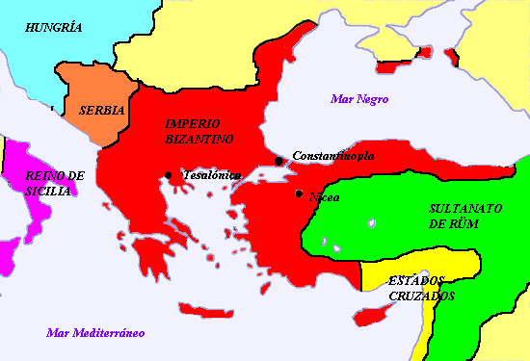
El Imperio bizantino en el silgo XIII

Alejo I Comneno: el retorno de la potencia bizantina
Durante cerca de un siglo, los Comneno intentaron restablecer el resplandor pasado del imperio. A su llegada al poder, Alejo I Comneno (1057-1118) encontró un imperio exangüe. La nobleza civil se había multiplicado y perdido toda su autoridad, mientras que la moneda se había devaluado y la economía estaba arruinada.
El sistema de los themas, que había garantizado la protección del imperio gracias a los soldados campe-sinos, no funcionaba ya porque el ejército entonces estaba compuesto principal-mente por mercenarios occidentales (francos, normandos de Italia, anglo-sajones), a quienes no se les podía pagar dándoles tierras. Incluso la Iglesia era presa de todo tipo de dificultades: desde desórdenes en los monasterios del Monte Athos al movimiento herético de los bogomilos que se habían extendido desde Bulgaria hasta Constantinopla.
Alejo se dedicó en primer lugar a restringir el poder de los senadores y de los eunucos del Palacio, apoyándose sobre los miembros de su propia familia y sobre algunas otras familias de la nobleza militar. Para este fin, creó una nueva jerarquía con títulos tan pomposos como vacíos de contenido y se rodeó de consejeros provenientes de medios modestos, incluso, extranjeros.
Fue sobre todo en la política extranjera donde se demostró su genio diplomático. Como el tesoro estaba exhausto y el ejército corto de efectivos, intentó encauzar los peligros externos por medio de un hábil juego de alianzas. En contra de Roberto Guiscardo y de los normandos, se alió con Venecia, que quería mantener su libertad de movimiento en el Adriático e impedir que cualquier potencia controlara ambas orillas.
Sin embargo, pagó muy caro su ayuda, ya que Venecia obtuvo poderes extraor-dinarios para sus comerciantes, que incluyeron exenciones de impuestos que les dieron ventaja sobre los mercaderes bizantinos.
Alejo I recibe a los cruzados. Si efectivamente pidió que Occidente le enviara tropas, esperaba ver llegar mercenarios y no ejércitos enteros, cuyo objetivo era conseguir fundar principados independientes.
La muerte de Roberto Guiscardo en 1085 permitió a Alejo tornarse hacia los peche-negos instalados en Mesia, entre el Danubio y los Balcanes. Primero invadieron Tracia en 1086 con sus aliados, los cumanos. Pero, pronto, los pechenegos y los cumanos se enfrentaron después de la batalla de Silistra. Asimismo, cuando los turcos se aliaron con los pechenegos y llegaron a sitiar Constantinopla, Alejo tuvo la idea de aliarse con los cumanos. Esta estrategia debía liberar al imperio de los pechenegos, los cuales fueron prácticamente aniquilados en la batalla de Levounion, el 29 de abril de 1091.Todavía debía enfrentarse a los turcos del emir de Esmirna, Zachas (o Çaka).
El fracaso del Monte Lebounion no había desanimado a Zachas, quien preparaba una nueva campaña para atacar Abidos y, de allí, a Constantinopla. Contra él, Alejo selló una alianza con el hijo de Solimán, Kilij Arslan, que el nuevo sultán de Persia había estable-cido como vasallo en Nicea.
Zachas no tenía la capacidad para luchar contra las fuerzas de los dos aliados y apeló al sultán, quien lo mandó degollar. En 1095, Constantinopla fue liberada de los peligros que representaban sus vecinos inmediatos.
La captura de Jerusalén por los cruzados.
Alejo probó la misma clarividencia ante el nuevo peligro que representaban las cruzadas. Para luchar contra sus vecinos turbulentos, había solicitado al papa que animara a los caballeros de Occidente para que fueran a prestarle ayuda.
En su mente, se trataba de luchar contra los turcos y los pechenegos, no de liberar a la tumba de Cristo. Además, el carácter que tomó la primera cruzada (1095-1099) lo sorprendió, al igual que el entusiasmo que generó en Europa sorprendió al papa.
Si Alejo pudo deshacerse fácilmente de las bandas indisciplinadas de Pedro de Amiens el Ermitaño, aislándolas al otro lado del Bósforo para evitar el saqueo de Cons-tantinopla, pensó que podía utilizar los caballeros cruzados como lo había hecho con otros mercenarios para reconquistar la costa de Asia menor. Para conseguir estos objetivos, creyó conveniente adoptar una costumbre que imperaba en la Europa feudal: la del juramento de fidelidad que hacían los vasallos, para obligarlos a devolver al imperio las tierras que pudieran conquistar y a comportarse con respecto a su nuevo soberano «en sumisión total y solo con intenciones puras».
Si bien algunos, como Hugo de Francia, el primer llegado, se prestaron sin dificultad a esta formalidad, otros se negaron, como Tancredo de Galilea, quien llegó a Asia sin pasar por Constantinopla, o Raimundo de Saint-Gilles, conde de Tolosa, para quien las cruzadas eran una cuestión de conquista espiritual y no temporal. Así, y a pesar de su prudencia, Alejo se reveló incapaz de impedir la creación de reinos latinos en Siria y en Palestina; sin embargo, se aprovechó del avance de los cruzados para reconquistar las costa de Asia menor, así como la ciudad de Nicea, aunque Antioquía escapó a su control, pues se convirtió en sede de un principado latino que intentaba preservar su independencia frente a las reivindicaciones bizantinas.

Juan II Comneno: la continuación de la obra reconstructora

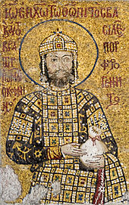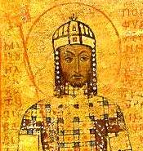
Juan II Comneno y Manuel Comeno representados sobre
un panel de mosaico en Santa Sofía.

A su muerte en 1118, Alejo había puesto fin a las tensiones entre la nobleza civil y la militar, había reconstituido un ejército y una armada poderosos, había eliminado los peligros de invasión procedentes de sus vecinos, a la vez que había recuperado varias provincias perdidas por sus predecesores inmediatos.

Su hijo, Juan II Comneno (1087-1143), a veces, calificado como «el más grande de los Comnenos» se convirtió en emperador, a pesar del complot de Ana, su hermana mayor, para mandarlo asesinar y apoderarse del trono con su esposo, el césar Nicéforo Brienio.

Asimismo, Juan debió enfrentar a su hermano Isaac, quien intentó destronarlo en 1130. Se conoce muy poco sobre su política interna, salvo que continuó la reorgani-zación del ejército mediante el incremento del reclutamiento indígena y que se distinguió por sus fundaciones religiosas, como el monasterio del Pantocrátor; se recuerda sobre todo que su reino fue una «campaña perpetua».

En los Balcanes, Juan terminó la obra emprendida por su padre y puso fin al avance de los pechenegos quienes, tras su derrota de 1091, se habían reagrupado, habían atravesado el Danubio en 1122 y saquearon Tracia y Macedonia. Aprovechó la opor-tunidad para controlar las tierras serbias plagadas de agitación continua y para interve-nir en las querellas de sucesión en Hungría que se convirtió en una potencia balcánica y adriática de importancia.

No fue hasta 1130 cuando pudo regresar al Oriente, donde intentó alejar a los turcos de la Anatolia, restablecer la autoridad de Bizancio sobre Armenia y Cilicia e imponer su autoridad a los príncipes francos instalados en Oriente. Después de haber vencido al emirato de los Danisméndidas de Melitene en 1135, se lanzó en la conquista de Cilicia (acabada en 1137), lo que permitió capturar Antioquía, cuyo príncipe, Raimundo de Poitiers, debió jurar fidelidad al Emperador e izar su bandera sobre los muros de la ciudad.
Las relaciones con los Estados francos se deterioraron y la cuestión de Antioquía y Siria puso en evidencia la interrelación de los intereses de Bizancio en Oriente y en Occidente. Juan Comneno temía una intervención de Rogelio II de Sicilia, quien venía de conquistar Apulia y Campania, en Antioquía. Entonces, se unió a la coalición formada por Lotario II, el papa Inocencio II, los vasallos rebeldes de Apulia y Venecia contra el rey de Sicilia y el antipapa Anacleto.
Las tentativas de Juan II para liberarse de los lazos contraídos con Venecia y que paralizaban el comercio bizantino fueron inútiles. Así, después de que la flota veneciana atacó las islas bizantinas en el mar Egeo, Constantinopla fue obligada a firmar un nuevo tratado en 1026 que confirmaba todos los privilegios de Venecia. Preparaba una nueva expedición contra Antioquía, preludio de una expedición más grande contra Palestina, cuando murió en 1143 como resultado de un accidente de caza.
Juan Comneno había designado como sucesor a su cuarto hijo, Manuel I Comneno (1118-1180). El reinado de este marcó a la vez el apogeo de la influencia de Bizancio tanto en Oriente como Occidente y el inicio del declive que condujo a su primera caída en 1204. Se caracterizó por la política exterior muy ambiciosa de Manuel y, a veces, fuera de sintonía con respecto a los verdaderos recursos del Imperio bizantino.¹⁸⁵ Muchos cambios se produjeron en la sociedad bizantina desde el advenimiento de los Comne-nos. Uno de los más importantes fue el rol que desempeñaba entonces la familia imperial en la administración del Estado.
Anteriormente, rara vez el emperador compartía el poder con otros miembros de su familia, con excepción de su presunto sucesor.
Con los Comnenos, los miembros de la familia imperial se encontraban en la cima de la jerarquía y ejercían los cargos civiles y militares más altos. De ahí la importancia de las alianzas matrimoniales que permitieron añadir progresivamente a las grandes familias tradicionales, como los Kontostéphanos y los Paleólogos, familias de extracción más baja como los Ángeles, los Cantacuzenos y los Vatatzés, que desempeñaron un papel importante en los siglos siguientes.
Por otra parte, los contactos cada vez más numerosos con Occidente comenzaron a transformar las estructuras y las mentalidades. Los extranjeros ya no eran solamente mercenarios en el ejército. Manuel, que estaba verdaderamente fascinado por el mundo de los caballeros y sus costumbres, nombró a varios de ellos en su gobierno, lo que, aunado a los privilegios de los comerciantes de Venecia, Génova y Pisa, provocó un descontento creciente en la población.
Pero, al igual que el reinado de Juan II, el de Manuel I, estuvo más ocupado en asun-tos de política exterior. La cuestión normanda siguió estando en el centro de las preocupaciones; sin embargo, a diferencia de lo sucedido bajo Juan II, esta vez la cuestión italiana tomó la delantera.
La colaboración con el Sacro Imperio de Conrado III continuó hasta la Segunda Cruzada (1147-1149), en la cual este último participó junto con el rey de Francia Luis VII, amigo de Rogelio II de Sicilia. El fracaso de esta cruzada favoreció no solo a los turcos, sino también a los normandos.¹⁸⁸ Una nueva cruzada estaba surgiendo, dirigida esta vez contra el Imperio bizantino. Habría reagrupado de un lado a los normandos, los güelfos, Francia, Hungría y Serbia; del otro, a Bizancio, el Sacro Imperio Romano Germánico y Venecia.
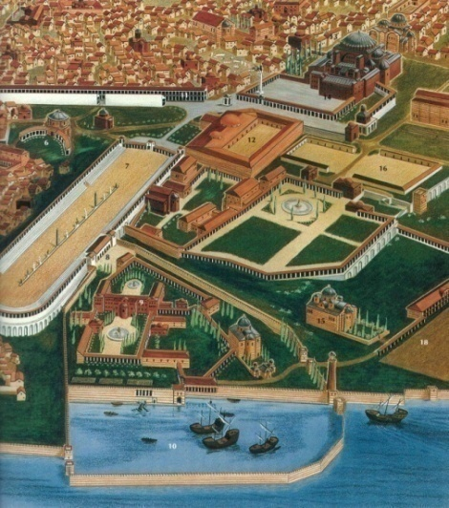
Constantinopla

La muerte de Conrado III y la llegada al poder de Federico Barbarroja pusieron fin a la alianza entre el Sacro Imperio y Bizancio, puesto que Federico Barbarroja rechazó las pretensiones bizantinas sobre Italia, dado que aspiraba a ser el único heredero del imperio romano universal.
La muerte de Rogelio II de Sicilia en 1154 y el advenimiento de su hijo Guillermo I permitió creer en un apaciguamiento e incluso en un cambio de las alianzas; sin em-bargo, no sucedió y los esfuerzos de Manuel por emplear su ventaja sobre Italia no tuvieron éxito y fue forzado a negociar un acuerdo con Guillermo I.
En los Balcanes, Manuel logró restablecer la autoridad imperial y conservar Dalmacia y una parte de Croacia. En 1161, había conseguido someter a los serbios: depuso al gran ispán Pervoslav Uroš y lo reemplazó por quien se convertiría, tras varios episodios, en el libertador de Serbia Esteban Nemanja. En Hungría, intervino de 1161 a 1173 en los asun-tos de sucesión, al apoyar a un candidato sobre el otro hasta que instaló a Bela III en el trono. En ese momento, Manuel estaba en la cúspide de su poder.
El declive comenzó cuando decidió llevar a cabo la unidad de la Iglesia y la del Imperio, incitando al papa a coronarlo emperador de Occidente. Si todavía era posible bajo Justiniano, no lo era más en una Europa donde un sistema complejo de Estados no permitió la creación de un imperio universal. La coalición que se formó inmediatamente contra él y el tratado de paz que debió firmar con los normandos terminó con esta ilusión y llevaron a la salida definitiva de las tropas bizantinas de Italia en 1158.
Manuel tuvo cierto éxito en sus relaciones con los Estados latinos de Oriente. Ame-nazados por los turcos, fueron reducidos uno después de otro a reconocer al emperador como su protector.
Las cosas salieron mal cuando, por sugerencia del rey de Jerusalén Amalarico I, planeó una expedición contra Egipto, una suerte de cruzada que habría sido dirigida por Bizancio y tendría como aliados a los reinos latinos. No obstante, Amalarico no esperó al emperador para atacar y fue derrotado por Nur al-Din y su soberano Saladino, quien se convirtió en el enemigo más implacable de los Estados cristianos.
Una segunda tentativa no tuvo mayor éxito y el llamado lanzado por Amalarico en Occidente a favor de una nueva cruzada quedó en letra muerta. Un último intento por parte de Manuel, esta vez con el sucesor de Amalarico, no obtuvo mayores resultados y la alianza entre Bizancio y los Estados latinos fue abandonada.
A su muerte en 1180, Manuel dejó un imperio reforzado, aunque sin éxito en eliminar las amenazas interiores y exteriores que debilitaban al imperio. Así, su derrota en Miriocéfalo contra los selyúcidas permitió a estos últimos mantenerse como una potencia amenazante sobre un territorio que, un siglo antes, todavía era bizantino.
El Imperio bizantino en 1180.
Su heredero, Alejo II Comneno (1169-1183), era un muchacho de trece años. La regencia recayó en su madre María de Antioquía, quien dirigió el Estado con el proto-sebastos Alejo Comneno. La elección de este último generó un gran resentimiento en la familia Comneno, mientras que la parcialidad de la reina madre, ella misma una latina, en favor de los comerciantes italianos, provocó el levantamiento del pueblo contra el régimen. El poder de los emperadores Comneno dependía de su capacidad para hacerse obeceder, capacidad que faltaba a los regentes de Alejo.
Se intentaron varios golpes de estado infructuosos hasta que apareció Andrónico Comneno, un aventurero que había sido el único en oponerse públicamente al emperador Manuel. Enemigo de la aristocracia feudal y de lo que fuera latino en general, no tuvo dificultad alguna en volver a Constantinopla, donde la población dio rienda suelta a su ira contra los latinos en el curso de disturbios en los cuales aquellos que no llegaron a huir a tiempo fueron masacrados.
Después de haber fingido proteger al joven emperador, Andrónico Comneno (1118-1185) se hizo coronar emperador y, dos meses más tarde, mandó estrangular a Alejo, cuyo cuerpo fue lanzado al mar. Dado que se presentó resuelto a extirpar el vicio por todos los medios posibles, Andrónico atacó la venalidad de los cargos en Contantinopla y las extorsiones practicadas por los agentes del fisco en las provincias.
La corrupción fue combatida sin piedad; los funcionario debían escoger: o bien dejaban de ser injustos o bien dejaban de vivir. Andrónico buscaba reducir el peso de la aristocracia. De hecho, esta debilitaba la autoridad imperial mediante la adquisición de tierras de los campesinos soldados que formaban la base del ejército bizantino

Como resultado, el Imperio bizantino debía emplear constantemente a mercenarios, cuya fiabilidad era débil. No obstante, rápidamente, este régimen virtuoso se transformó en uno de terror. Las revueltas se multiplicaron y crecía la posibilidad de una guerra civil. En el plano exterior, la debacle observada por Manuel se aceleró. Bela III de Hungría conquistó Dalmacia, Croacia y la región de Sirmia. Tras haber incorporado Zeta a la Rascia original, Esteban Nemanja proclamó la independencia del que se convertiría en el Estado serbio.
Chipre, cuya posición estratégica era de una importancia central, se separó del imperio; sin embargo, el golpe fatal provino de los normandos, quienes tras haber tomado Dyrrachium en junio de 1185 se dirigieron contra Tesalónica que cayó en agosto. Luego, Los normandos infligieron a los griegos la misma suerte que estos habían reservado a los latinos tres años antes. A continuación, una parte del ejército normando se dirigió hacia Constantinopla donde reinaba el terror del régimen, el miedo al enemigo y la ira. La revolución estalló y el 12 de septiembre de 1185 los rebeldes capturaron a Andrónico y le ejecutaron.
Dinastía de los Ángeles
Ya bajo los dos últimos emperadores Comneno, el declive del imperio se volvió una realidad y el prestigioso reinado de Manuel parecía lejano. Bajo la corta dinastía de los Ángeles, la situación del Imperio bizantino se agravó, tanto en el plano interior (multiplicación de levantamientos o movimientos separatistas) como en el plano exterior (amenaza latina cada vez más apremiante) hasta la toma de Constantinopla en 1204 que arrastró al mundo bizantino a una crisis sin precedentes.
Con Isaac II Ángelo (1185-1195) comenzó un proceso de disolución interior y exterior que llevó en menos de veinte años a la desaparición del imperio. Los Ángeles, familia relativamente oscura, originaria de Filadelfia (actual Alaşehir), habían ingresado a la aristocracia imperial gracias al matrimonio de la hija menor de Alejo I con Constantino Ángel.
Cuando se convirtió en emperador en favor del levantamiento popular que derrocó a Andrónico, Isaac debió hacer frente a los celos de las familias más antiguas y con más títulos que podían igualmente aspirar al trono. Entonces, escogió apoyarse en la burocracia, lo que significó tomar una política opuesta a la de Andrónico.
Las magistraturas fueron vendidas «como verduras en el mercado», la moneda fue devaluada para pagar a los funcionarios, los impuestos fueron incrementados y los grandes terratenientes se hicieron cargo de la administración civil de los themas que se habían vuelto inoperantes. El síntoma principal de la decadencia del Estado bizantino, es decir, el peso cada vez mayor de la aristocracia terrateniente a expensas de la autoridad imperial, continuó agravándose bajo la dinastía de los Ángeles.
Fue uno de estos nuevos impuestos el que daría inicio al proceso que puso fin al dominio de Bizancio sobre los Balcanes. Con el pretexto de la usurpación del trono por Andrónico, el rey de Hungría había invadido los Balcanes y había llegado hasta Sofía. Incapaz de hacer frente a este peligroa la vez que al de los normandos que habían invadido Tesalónica y avanzaban hacia Constantinopla, Isaac decidió negociar con Bela III, con quien selló una alianza por medio del matrimonio de Isaac con la hija de Bela.
Para pagar los gastos de la boda, estableció un impuesto especial sobre los rebaños. Los valacos que habitaban las regiones montañosas entre el Danubio y Tesalia se negaron a pagar y dos hermanos, Pedro e Iván Asen, tomaron la dirección de una insurrección que pronto se extendió al conjunto de Macedonia y Bulgaria (en 1186).
Se aliaron con los búlgaros que vivían en las llanuras, con los valacos y los cumanos (vasallos de Hungría que vivían al norte del Danubio) y con Esteban Nemanja de Serbia. Pedro tomó el título de zar, mientras que Esteban Nemanja aumentó sus territorios en detrimento del imperio.
De esta manera, los Balcanes se dividieron en dos Estados, sobre los cuales Bizancio no ejercía control alguno. Debilitado por las dos tentativas de golpe de estado del general Alexis Branas, miembro de una familia pretendiente al trono, Isaac debió negociar con Pedro e Iván.
Constantinopla abandonó la región comprendida entre la cadena de los Balcanes y el Danubio: había nacido el Segundo Imperio búlgaro, el cual se extendió pronto a Macedonia, los Ródope y Valaquia.
Las tensiones relacionadas con el paso de la tercera cruzada comandada por Federico Barbarroja sobre el territorio del Imperio bizantino constituyeron el preludio de la catástrofe de 1204. La situación no era mucho mejor en Asia menor. Habiendo partido desde Egipto, Saladino conquistó Siria y había entrado en Jerusalén el 2 octubre 1187.

Luego, se inició la tercera cruzada (1189-1192) comandada por Federico Barbarroja, Felipe II de Francia y Ricardo Corazón de León. Si Ricardo había decidido llegar a Palestina por vía marítima (conquistando Chipre en 1191, la cual estuvo en manos occidentales por siglos), Federico Barbarroja eligió tomar la vía terrestre, cruzando Hungría y los Balcanes.

Para este propósito, selló una alianza con los búlgaros, los serbios y los valacos, felices de tener a un poderoso aliado contra Bizancio. Después de haber acordado en un primer momento el libre paso de los ejércitos de Federico, Isaac se puso en comunicación con Saladino, con quien concluyó un tratado con miras a destruir el imperio alemán. Tras haber empleado la fuerza para atravesar los Balcanes, Federico devastó Tracia y se dirigió hacia Constantinopla, a donde llegó en 1190. Derrotado, Isaac debió aceptar un acuerdo con Federico, por el cual se comprometía a dejar pasar a su ejército sobre su territorio. Durante su larga marcha, el ejército fue continuamente acosado por los turcos que habían sido informados por Isaac del progreso de la expedición, hasta que Federico se ahogó el 10 de junio y su ejército se dispersó.

6 Los otros reinos de Europa
Se discute la fecha precisa en que comenzaron los cambios, ya que algunos historiadores los hacen remontar hasta finales del siglo X, pero en general todos están de acuerdo en que hicieron masa crítica y cambiaron la sociedad europea en el siglo XII.
Por motivos pedagógicos se puede situar dicho período de cambios entre dos hitos históricos determinados, como por ejemplo la Primera Cruzada (1099) y la batalla de Legnano (1176), momento en la que se consolidaron las comunas en el norte Italia, apareciendo un nuevo agente político que disputaba el espacio político a tanto los poderes universales (pontificado e Imperio) como a las monarquías feudales.
Charles H. Haskins, fue el primer historiador en utilizar extensamente el concepto, el de un renacimiento que surgió en la Plena Edad Media, comenzando en torno a 1070. En 1927, escribía que: En ell siglo XII en Europa] fue en muchos aspectos una era de vida fresca y vigorosa. La época de las Cruzadas, la del alzamiento de las ciudades y de los primeros estados burocráticos de Occidente, vio la culminación del Arte Románico y el comienzo del gótico; la emergencia de la literatura vernácula; la resurrección de los clásicos latinos, la poesía latina y el Derecho Romano; la recuperación de la ciencia griega, con sus adiciones árabes, y gran parte de la filosofía griega; y el origen de las primeras universidades europeas. El siglo doce dejó su firma en una educación superior, en la filosofía escolástica, los sistemas jurídicos europeos, en la arquitectura y la escultura, en el teatro litúrgico, en la poesía latina y vernácula.

Los cambios históricos en la Europa del siglo XII más significativos fueron los siguientes:
Cambios en Italia del sur

Durante la segunda mitad del siglo XI, invasores normandos habían arrebatado todo el sur de Italia a los bizantinos. Durante la primera mitad del siglo XII, el rey normando Roger I de Sicilia se transformó en uno de los más poderosos monarcas de Europa.

El reino de Sicilia fue durante todo ese tiempo, el más próspero y desarrollado de Europa, gracias a una política de tolerancia religiosa que permitió asimilar la cultura superior de árabes y bizantinos.

Todo ello, no obstante fue compatible con un desarrollo de los grupos cristianos. Durante la conquista normanda de Sicilia comenzó a introducirse el catolicismo en el ambiente, y por tanto el poder de la Iglesia católica, en dichas tierras fue en aumento.

Algo semejante en las Islas Británicas en la región escandinava

Los normandos también invadieron Inglaterra en 1066. Guillermo el Conquistador sentó las bases del poderío inglés, que sus sucesores aprovecharon para realizar nuevas incursiones contra Irlanda y Escocia.

Eentre los escandinavos el producto del pillaje y saqueo de los vikingos llevó a la introducción de la economía occidental en el mar Báltico. El príncipe alemán Enrique el León, vasallo de Federico Barbarroja, conquistó las tierras entre Brandeburgo y el río Oder a los vendos, fundando Berlín entre otras ciudades, y abriendo el camino a nuevos señores feudales.

Las naciones-estado, ya en la Edad Moderna.

Variaciones en la Europa Oriental

El reino de Polonia fue fundado en el siglo X, y en las centurias siguientes, inició una dura presión militar hacia el este, en tierras de nadie ocupadas por tribus de paganos, como por ejemplo Lituania. La labor combinada de los polacos y de los Caballeros Teutónicos consiguió ganar todo el trecho entre Occidente y los reinos rusos, en particular Nóvgorod y Moscovia.

En todos estos ambiente d0s importantes procesos políticos se desarrollaron en durante este período. Por una parte, el sistema feudal europeo se extendió en tierras emplazadas hasta entonces fuera del mismo. Por la otra parte, comenzó el proceso de centralización que fue trasformando lentamente las monarquías feudales en monarquías autoritarias (a finales de la Edad Media), y que terminó por dar origen a las naciones.
7 Las luchas en Península ibérica

Durante este período la crisis y posterior desintegración del Califato de Córdoba, en el año 1031, le dio una gran oportunidad a los reinos cristianos para atacar a los reinos musulmanes (las taifas).

Los personajes más importantes de este ciclo guerrero fueron el monarca Alfonso VI de Castilla y Rodrigo Díaz de Vivar, mejor conocido como El Cid Campeador. Esta expansión se vio frenada durante un tiempo después de la invasión de los almorávides, pero se llegó a un nuevo punto de equilibrio, favorable a los reinos cristianos, después de la batalla de Navas de Tolosa, en 1212.
Siglos XI-XII. La disgregación del Califato (Taifas) facilitará un lento avance cristiano por la Meseta norte y el valle del Ebro, consolidándose institucionalmente los reinos. Ello será financiado con las imposiciones tributarias (Parias) a que sometieron a los reinos musulmanes, convirtiéndolos virtualmente en protectorados.
Es un período de europeización, con la apertura a las corrientes culturales continentales (Cluny, Cister) y la aceptación de la supremacía religiosa de Roma. El avance castellano-leonés (Toledo, 1085) provocó sucesivas invasiones norteafricanas –Almorávides y Almohades- que evitaron el colapso de la España musulmana. La repoblación entre el Duero y el Tajo se sustenta en colonos libres y concejos con amplia autonomía (fueros), mientras que en el Ebro los señoríos cristianos explotarán a la población agrícola musulmana.
En los siglos XIII-XIV.

La alianza entre los reinos cristianos (Navas de Tolosa, 1212) logra el definitivo derrumbe del Al-Andalus, conquistando con gran celeridad el sur peninsular (salvo Granada), destacando la Batalla del Estrecho donde entran en juego el último pueblo norteafricano que intervienen en la Península, los Benimerines.

Una expansión protagonizada por las coronas de Castilla y Aragón generará determinados problemas: la absorción de un enorme volumen territorial y poblacional. En Andalucía y Murcia, la imposición de grandes señoríos –nobles guerreros y órdenes militares- y la expulsión de las poblaciones autóctonas –agrícolas y artesanas- derivará en la decadencia económica del territorio.

En Valencia y Alicante, los señoríos cristianos, de menor extensión, se superpondrán a una población musulmana que mantendrá la prosperidad económica.

Final de la reconquista. En el siglo XV

Problemas solapados con la crisis económica del siglo XIV y las guerras civiles que desangraron a los reinos de la España bajomedieval.

De esta forma se consolida España como la nación que por excelencia resistió y contuvo los ataques musulmanes en Occidente, siendo el Reino de Hungría el guardián de Europa en el Este ante la llegada de los turcos.
España en 1030 España en 1360
Desde el siglo XIII, sólo les queda a los invasores el reino nazarí de Granada y porque es tributario y paga las parias o tributos en oro. El nuevo movimiento islamista de los benimerines, que son vencidos por Alfonso XI ya en la batalla del Salado de 1340, en sus primeros intentos de invasión desde el Norte de África, no someterá tampoco el reino de Granada.
La crisis de la Baja Edad Media, que paraliza la Reconquista, les permite a los musulmanes retenerlo hasta que, tras una larga y dura guerra (1481-1492), se produce la entrada de los Reyes Católicos en Granada el 2 de enero de 1492.
Con la muerte del rey Pedro I, terminó la crisis por la lucha de sucesión abierta en el reino de Castilla, pero quien realmente triunfó fue la nobleza rural agraria, que fue la que frustró el desarrollo de una burguesía, pujante en otros países en aquella época, abierta hacia el desarrollo industrial que ya empezaba a consolidarse a finales del siglo XIV en el resto de Europa. Con Enrique II de las Mercedes (1369-1379), se entronizó la dinastía de los Trastamara.
Con ella, el poder real se deteriora por las reividicaciones de la nobleza, y se conoce un periodo de gran decadencia del reino castellano durante los reinados de JuanII de Castilla y León (1406-1454) y de Enrique IV el Impotente (1454-1474), hermano y antecesor de la reina Isabel I de Castilla.
Tanto los reinos cristianos, como el reino musulmán, se vieron agitados durante el siglo XIV y parte del XV por las turbulencias de la nobleza.
En el reino de Aragón, la nobleza exigió la confirmación de sus privi-legios, pero fue vencida por Pedro IV en Epila (1349) y, en Navarra, provocó el enfrenta-miento entre Agramonteses y Beamonteses del que hablaremos más adelante.
Un motivo más de turbación fue el Cisma de Occidente, consecuencia de una larga crisis religiosa. En 1378 se eligieron dos papas, Urbano VI (1378-1389) y Clemente VII (1378-1394); los estados peninsulares se adhirieron a uno u otro, de acuerdo con sus intereses políticos. El Concilio de Constanza (1417) puso fin a esta situación mediante la elección de Martín V (1417-1429) que consiguió devolver la unidad a la Iglesia.
En este periodo, la corona de Aragón dio un ejemplo de madurez política cuando, al morir sin descendencia Martín el Humano (1410), se designaron doce compromisarios que entregaron la corona a quien, a su juicio, tenía más derecho a ella, Fernando I El de Antequera (1412-1416), hermano de Enrique III de Castilla. Con él se introduce, en Aragón, la dinastía Trastamara.
Uno de sus hijos, Alfonso V de Aragón (1416-1458), continuó la política mediterránea y ocupó el reino de Nápoles, mientras que otro, Juan II de Aragón (1458-1479), por su matrimonio con Blanca de Navarra, se adueñó del reino de Navarra y representó a su padre en el gobierno de Sicilia. A Juan II le sucedió su hijo Fernando II de Aragón, que sería V de Castilla tras su matrimonio con Isabel.
Consecuencias de la Reconquista hispana:
"La pérdida de España" fue subsanada tras los ocho siglos de la Reconquista, que también sirvió para que no fuese sometida Europa y mantuviese su libertad y su civilización. La invasión islámica borró del mapa a España, como a todos los reinos cristianos y romanizados del Norte de África, en ellos no ha quedado nada de la civilización europea en la que estaban más adelantados que los de la orilla norte del Mediterráneo. España es el único caso de liberación de su sometimiento al Islam y salvó a Europa al salvarse. No a los pueblos del norte de África y de Oriente, que no han sido liberados aún.
Con su lucha en la Reconquista, España salva del Islam a la Europa de la Cristiandad, merece la pena reiterarlo. El origen de España, que se había iniciado en la antigüedad con la romanización y la cristianización, también llega a su inicial plenitud en aquella síntesis de la religión y de la vida que se empezó a fraguar en la Edad Media. España es en aquel entonces una pluralidad de reinos unidos por la empresa común de la Reconquista durante ocho siglos.
Los ocho siglos de lucha común para la liberación de los invasores islámicos anti-cristianos hacen que la unidad de los reinos de España (Hispania) se potencie, aunque tengan Estados diferentes.
Se configura la Hispanidad como Cristiandad combatiente y extensiva. España sale de la Reconquista impregnada de religiosidad combativa. Y convertida en la primera potencia militar y política al final del siglo XV: impondrá su hegemonía durante siglo y medio en Europa y creará un imperio ultramarino. También será la primera potencia cultural y científica.
La Reconquista consolida la unión de los reinos de España y "la idea de España", la Hispanidad, que es la Cristiandad combatiente y militante que surge en España en la cruzada de casi ocho siglos contra el enemigo común. Esta idea de España aún no ha sido olvidada, sobre todo por los enemigos de la Europa de la Cristiandad.
La Hispanidad es la europeidad de la Cristiandad intensificada en España por la combatividad en su defensa en la Reconquista, en la resistencia consecutiva frente al Imperio Islámico turco y frente a la revolución protestante, y extendida por las Indias de América, Asia, África y Oceanía.
La europeidad de la Cristiandad es contraria a la Europa del europeísmo, que es su desvirtuación laicista obrada por el liberalismo y el socialismo. Ambas se enfrentarán en España y en las Indias en las guerras civiles del XIX y del XX.
Los islamistas, dentro de la obligación que creen tener de arrebatar el poder a los que ellos llaman infieles, siguen considerando hoy que Al Andalus en especial les pertenece, y que hay que eliminar del poder en España tanto a los cristianos como a quienes dicen que hay que establecer en ella el laicismo como sistema, porque a los laicistas los denominan "el gran Satán", y consideran que aún están más obligados a entregarles Al Andalus, ya que los laicistas con tal de oponerse al cristianismo no dejan de alabar al islamismo.
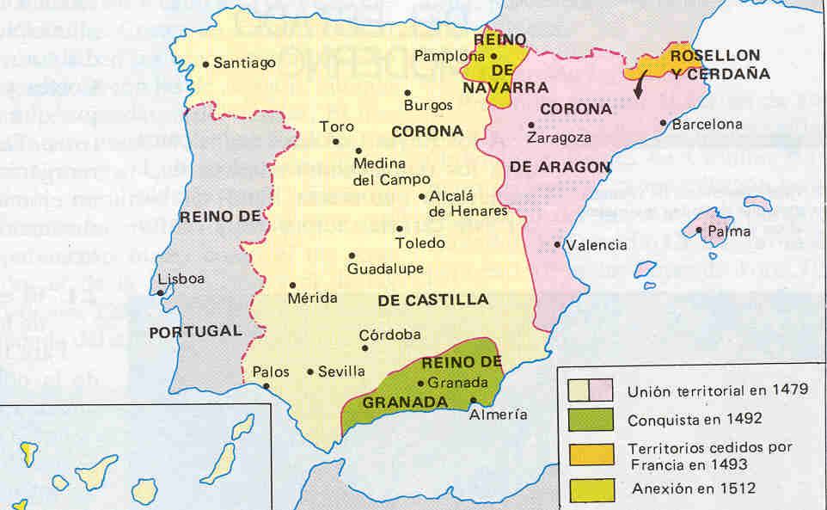
La reconquista tan prolongada – de ocho siglos – y la variedad de situaciones que en la península se dieron, suscito una religiosidad hispana de fuerte arraigo en el pueblo y de consciente responsabilidad en el clero y en las autoridades religiosa influyente en la vida del pueblo.

El catolicismo hispano, expresado en sus reyes y en sus clases nobles, resulto desde entonces un rasgo connatural en la Iglesia española.

Incluso tuvo, más que en otros países rasgos, siglos después mirados como negativos.: la expulsión de judíos y moriscos, con el consiguiente empobrecimiento económico y cultural, el cultivo de cierto orgullo nacional en la propia fe, la exagera-da intervención de la inquisición, que llegó al fanatismo morboso en personajes como el dominico Torquemada, y sobre todo la extensión de estas actitudes en las amplias regiones del imperio americano.

Esas actitudes religiosas todavía siglos después se advierten en lugares como Filipinas, Bélgica (Países Bajos) y todas las naciones americanas incluida la tercera parte de los Estados Unidos de América.

No es ninguna utopía o exageración el considerar a España histórica como modelo y el paladín de la difusión cristiana en grandes zonas del mundo.

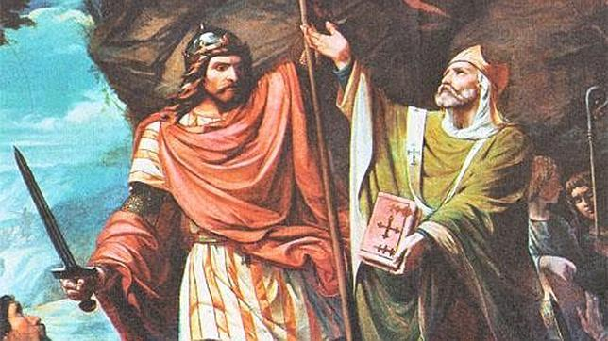

8 Expansión en el Próximo Oriente

En el año 1100, la Primera Cruzada consiguió conquistar Jerusalén, fundando una serie de reinos cristianos en Tierra Santa. Estos reinos sobrevivieron con grandes dificultades, divididos por sus propias rencillas domésticas, hasta que la irrupción de Saladino, a finales del siglo XII, terminó por borrar casi todo rastro de ellos.

Aunque quedaron algunas fortalezas cristianas que no caerían sino hasta finales del siglo XIII, lo cierto es que el dominio cristiano en dichas tierras puede darse por completamente terminado después del pacto entre Ricardo Corazón de León y Saladino, después de la fracasada Tercera Cruzada.

Edad de Oro del islam, también conocida como Renacimiento islámico se data comúnmente a partir del siglo VIII hasta el siglo XIII, si bien algunos la extienden hasta el siglo XIV o XV. Durante este periodo, ingenieros, académicos y comerciantes del mundo islámico contribuyeron enormemente en aspectos como las artes, agricultura, economía, industria, literatura, navegación, filosofía, ciencias y tecnología, preservando y mejoran-do el legado clásico por un lado, y añadiendo nuevas invenciones e innovaciones propias. Los filósofos, poetas, artistas, científicos, comerciantes y artesanos musul-manes crearon una cultura única que ha influenciado a las sociedades de todos los continentes.

La conquista otomana
En el siglo IX, empieza el avance de los pueblos turco-mongoles de la región de las montañas Altái y del lago Baikal hacia el oeste; estos pueblos progresivamente se islamizan.
Más tarde, debido al llamado de refuerzo hecho por el califa abasí para calmar las agitaciones, poblaciones turcas llamadas selyúcidas se instalan en Bagdad en el siglo XI. El islam se extiende en Asia Menor y en la India. Un príncipe afgano convertido al islam instaura un sultanato en la India.
Hay diferentes familias influyentes en las tribus turcas en Asia Menor, y la familia Osman, instalada cerca de Estambul, va a emprender la conquista de Asia Menor y de los Balcanes. Constantinopla cae en 1453.
Imperio otomano, que se inicia en el siglo XI y crece enel Xii contribuyó eficazmente a la difusión del islamismo. También conocido como Imperio turco otomano (en otomano: Devlet-i Âliye-i Osmâniyye; en turco moderno: Osmanlı Devleti o Osmanlı İmparatorluğu) fue un Estado multiétnico y multiconfesional gobernado por la dinastía osmanlí.
Era conocido como el Imperio turco o Turquía por sus contemporáneos, aunque los gobernantes osmanlíes jamás utilizaron ese nombre para referirse a su Estado.
El Imperio otomano comenzó siendo uno más de los pequeños estados turcos que surgieron en Asia Menor durante la decadencia del Imperio selyúcida. Los turcos otomanos fueron controlando paulatinamente a los demás estados turcos, sobrevivieron a las invasiones mongolas y bajo el reinado de Mehmed II (1451-1481) acabaron con lo que quedaba del Imperio bizantino.
La primera fase de la expansión otomana tuvo lugar bajo el gobierno de Osmán I (1288-1326) y siguió en los reinados de Orkhan, Murad I y Beyazid I, a expensas de los territorios del Imperio bizantino, Bulgaria y Serbia. Bursa cayó bajo su dominio en 1326 y Adrianópolis en 1361. Las victorias otomanas en los Balcanes alertaron a Europa occidental sobre el peligro que este Imperio representaba y fueron el motivo central de la organización de la Cruzada de Segismundo de Hungría. El sitio que pusieron los otomanos a Constantinopla fue roto gracias a Tamerlán, caudillo de los mongoles, quien tomó prisionero a Beyazid en 1402, pero el control mongol sobre los otomanos duró muy poco. Finalmente, el Imperio otomano logró conquistar Constantinopla en 1453.
La expansión del islam en Europa se quedó en el sur, pero durante siglo latio el deseo de conquistar Europa entera y saltar desde ella los nuevos países que se organizaron en América. Sus exitosas campañas militares que llevaron a cabo los otomanos, en parti-cular sobre los albaneses y sobre los eslavos de Bosni le permitió una expansión amiciosa, que quedo bloqueda en el siglo XV al fracasar en la fortaleza del imperio hún-garo.
Las fechas más significativas
1187: Saladino recaptura Jerusalén de los cruzados.
1198: muerte del filósofo Ibn Rouchd (Averroes).
1250-1517: dinastía de los Mamelucos en Egipto
1258: destrucción de Bagdad por los mongoles, fin de los abasíes. Dinastía de los Ilkanes mongoles.
1300: expansión del islam hasta Indonesia. Los mercaderes indios introducen el islam en Sumatra.
1419: el príncipe de Malacca se convierte al islam

9 Las Cruzadas y sus efectos

Las Cruzadas fueron una serie de campañas militares impulsadas por el papa y llevadas a cabo por gran parte de la Europa latina cristiana, principalmente por la Francia de los Capetos y el Sacro Imperio Romano. Las cruzadas, con el objetivo específico inicial de restablecer el control cristiano sobre Tierra Santa, se libraron durante un período de casi doscientos años, entre 1096 y 1291.

Más adelante, otras campañas en España y Europa Oriental, de las que algunas no vieron su final hasta el siglo XV, recibieron la misma calificación. Las cruzadas fueron sostenidas principalmente contra los musulmanes, aunque también contra los eslavos paganos, judíos, cristianos ortodoxos griegos y rusos, mongoles, cátaros, husitas, valdense, prusianos y contra enemigos políticos de los papas. Los cruzados tomaban votos y se les concedía indulgencia por los pecados del pasado.

Las Cruzadas fueron expediciones emprendidas en cumplimiento de un solemne voto para liberar los Lugares Santos de la dominación musulmana. Se iniciaron en 1095, cuando el emperador bizantino Alejo I solicitó protección para los cristianos de oriente al papa Urbano II, quien en el concilio de Clermont inició la predicación de la cruzada.

Al terminar su alocución con la frase del Evangelio «renuncia a ti mismo, toma tu cruz, y sígueme» (Mateo 16:24), la multitud, entusiasmada, manifestó ruidosamente su aprobación con el grito Deus lo vult, o Dios lo quiere.

Posiblemente, las motivaciones de quienes participaban en ellas fueron muy diversas, aunque en muchos casos se puede suponer un verdadero fervor religioso. Se arguye, por ejemplo, que fueron motivadas por los intereses expansionistas de la nobleza feudal, el control del comercio con Asia y el afán hegemónico del papado sobre las monarquías y las iglesias de Oriente, aunque se declararan con principio y objeto de recuperar Tierra Santa para los peregrinos, de los cuales los turcos selyúcidas y zanguíes, una vez conquistada Jerusalén en 1076, abusaban sin piedad.

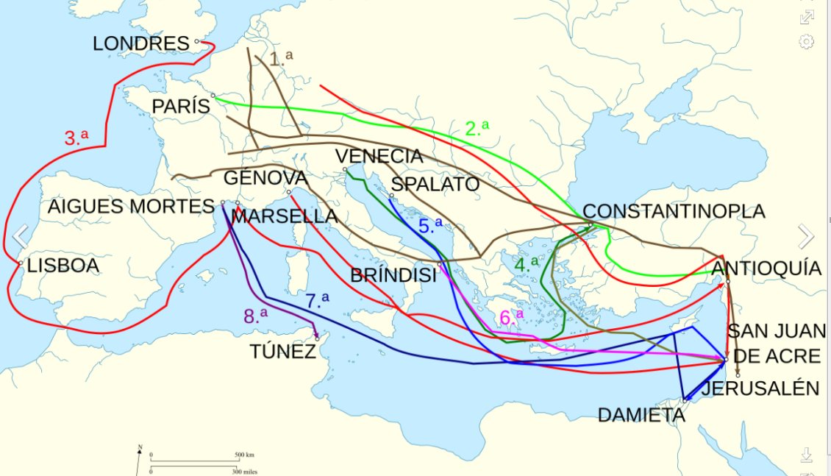

Rutas de los cruzados

Era diferente con los Califas fatimíes (909-1171) cuya regla fue la libertad de pensa-miento y la razón extendida a las personas, que podían creer en lo que quisieran, siempre que no perjudicaran los derechos de otros. El origen de la palabra y de porque le pusieron así se debe a que puede atribuirse a la cruz de tela y usada como insignia en la ropa exterior de los que tomaron parte de esta empresa de reconquista de tierra santa.

Escritores medievales utilizan los términos crux (pro cruce transmarina, Estatuto de 1284, citado por Du Cange, s.v. crux), croisement (Joinville), croiserie (Monstrelet), etc.

Desde la Edad Media, el significado de la palabra cruzada se extendió para incluir a todas las guerras emprendidas en cumplimiento de un voto y dirigidas contra infieles, p. ej. contra musulmanes, paganos, herejes, o aquellos bajo edicto de excomunión.

Las guerras que desde el siglo VIII mantuvieron los reinos cristianos del norte de la península ibérica contra el musulmán Califato de Córdoba y que la historiografía conoce como Reconquista, continuaron de forma igualmente discontinua desde el siglo XI contra los reinos de taifas, los almorávides y los almohades.

En algunas ocasiones, el papa les otorgó la calificación de «cruzada», como sucedió con la batalla de Las Navas de Tolosa (1212) o con el episodio final de la Reconquista: la Guerra de Granada (1482-1492). En el norte de Europa se organizaron cruzadas contra los prusianos y lituanos. El exterminio de la herejía albigense se debió a una cruzada y, en el siglo XIII, los papas predicaron cruzadas contra Juan Sin Tierra y Federico II Hohenstaufen.

Pero la literatura moderna ha abusado de la palabra aplicándola a todas las guerras de carácter religioso, como, por ejemplo, la expedición de Heraclio contra los persas en el siglo VII y la conquista de Sajonia por Carlomagno. Nuevamente resonó dicho término durante la primera mitad del siglo XX, utilizado por las potencias del Eje o de su círculo de influencia: la Guerra Civil Española o la invasión alemana de la URSS, recibieron tal calificativo por parte de la propaganda oficial.

Sin embargo, utilizada con un criterio estricto, la idea de la cruzada corresponde a una concepción política que se dio solo en la Cristiandad desde el siglo XI al XV. Suponía una unión de todos los pueblos y soberanos bajo la dirección de los papas. Todas las cruzadas se anunciaron mediante la predicación. Después de pronunciar un voto solemne, cada guerrero recibía una cruz de las manos del papa o de su legado, y era desde ese momento considerado como un soldado de la Iglesia.

A los cruzados también se les concedían indulgencias y privilegios temporales, tales como la exención de la jurisdicción civil o la inviolabilidad de personas y propiedades. De todas esas guerras emprendidas en nombre de la Cristiandad, las más importantes fueron las Cruzadas Orientales, que son las tratadas en este artículo.

2ª Cruzada

Gracias a la división de los Estados musulmanes, los Estados latinos (o francos, como eran conocidos por los árabes), consiguieron establecerse y perdurar. Los dos primeros reyes de Jerusalén, Balduino I y Balduino II fueron gobernantes capaces de expandir su reino a toda la zona situada entre el Mediterráneo y el Jordán, e incluso más allá. Rápidamente, se adaptaron al cambiante sistema de alianzas locales y llegaron a combatir junto a estados musulmanes en contra de enemigos que, además de musulmanes, contaban entre sus filas con guerreros cristianos.

Sin embargo, a medida que el espíritu de cruzada iba decayendo entre los francos, cada vez más cómodos en su nuevo estilo de vida, entre los musulmanes iba creciendo el espíritu de yihad o guerra santa agitado por los predicadores contra sus impíos gobernantes, capaces de tolerar la presencia cristiana en Jerusalén e incluso de aliarse con sus reyes. Este sentimiento fue explotado por una serie de caudillos que consiguieron unificar los distintos estados musulmanes y lanzarse a la conquista de los reinos cristianos.

El primero de estos fue Zengi, gobernador de Mosul y de Alepo, que en 1144 conquistó Edesa, liquidando el primero de los Estados francos. Como respuesta a esta conquista, que puso de manifiesto la debilidad de los Estados cruzados, el papa Eugenio III, a través de Bernardo, abad de Claraval (famoso predicador, autor de la regla de los templarios) predicó en diciembre de 1145 la Segunda Cruzada.

A diferencia de la primera, en esta participaron reyes de la cristiandad, encabezados por Luis VII de Francia (acompañado de su esposa, Leonor de Aquitania) y por el emperador germánico Conrado III. Los desacuerdos entre franceses y alemanes, así como con los bizantinos, fueron constantes en toda la expedición. Cuando ambos reyes llegaron a Tierra Santa (por separado) decidieron que Edesa era un objetivo poco impor-tante y marcharon hacia Jerusalén.

Desde allí, para desesperación del rey Balduino III, en lugar de enfrentarse a Nur al-Din (hijo y sucesor de Zengi), eligieron atacar Damasco, estado independiente y aliado del rey de Jerusalén. La expedición fue un fracaso, ya que tras solo una semana de asedio infructuoso, los ejércitos cruzados se retiraron y volvieron a sus países.

Con este ataque inútil consiguieron que Damasco cayera en manos de Nur al-Din, que progresivamente iba cercando los Estados francos. Más tarde, el ataque de Balduino II a Egipto iba a provocar la intervención de Nur al-Din en la frontera sur del reino de Jerusalén, preparando el camino para el fin del reino y la convocatoria de la Tercera Cruzada.

3º Cruzada

Las intromisiones del Reino de Jerusalén en el decadente califato fatimí de Egipto llevaron al sultán Nur al-Din a mandar a su lugarteniente Saladino a hacerse cargo de la situación. No hizo falta mucho tiempo para que Saladino se convirtiera en el amo de Egipto, aunque hasta la muerte de Nur al-Din en 1174 respetó la soberanía de este. Pero tras su muerte, Saladino se proclamó sultán de Egipto (a pesar de que había un heredero al trono de Nur al-Din, su hijo de solo doce años que murió envenenado) y de Siria, dando comienzo la dinastía ayyubí. Saladino era un hombre sabio que logró la unión de las facciones musulmanas, así como el control político y militar desde Egipto hasta Siria.

Como Nur al-Din, Saladino era un musulmán devoto y decidido a expulsar a los cruzados de Tierra Santa. Balduino IV de Jerusalén quedó rodeado por un solo Estado y se vio obligado a firmar frágiles treguas tratando de retrasar el inevitable final. Tras la muerte del rey Balduino IV de Jerusalén, el Estado se dividió en distintas facciones, pacifistas o belicosas, y pasó a convertirse en rey, debido al enlace matrimonial que mantenía con la hermana del fallecido patriarca, el general en jefe del ejército unido de Jerusalén: Guido de Lusignan.

Él mismo apoyaba una política agresiva y de no negociación con los sarracenos y abogaba por su sometimiento y derrota en combate, cosa a la que sus detractores se oponían habida cuenta de la inferioridad numérica que los cristianos tenían ante las tropas de Saladino. La radicalidad religiosa y el apoyo al brazo más radical de la orden de los Templarios en sus ataques a diversas localidades y estructuras sarracenas desembocarían en un enfrentamiento final entre Guy de Lusignan y el propio Saladino. De hecho, se hace culpable a Guy de Lusignan de la derrota y pérdida de Jerusalén por su obsesión en enfrentarse al ejército de Saladino y su falta de protección de la ciudad

Reinaldo de Châtillon era un bandido con título de caballero que no se consideraba atado por las treguas firmadas. Saqueaba las caravanas e incluso armó expediciones de piratas para atacar a los barcos de peregrinos que iban a La Meca, ciudad muy importante para los musulmanes. El ataque definitivo fue contra una caravana en la que iba la hermana de Saladino, que juró matarlo con sus propias manos.

Declarada la guerra, el grueso del ejército cruzado, junto con los Templarios y los Hospitalarios, se enfrentó a las tropas de Saladino en los Cuernos de Hattin el 4 de julio de 1187. Los ejércitos cristianos fueron derrotados, dejando el reino indefenso y perdiendo uno de los fragmentos de la Vera Cruz.

Saladino mató con sus propias manos a Reinaldo de Châtillon. Algunos de los caballeros Templarios y Hospitalarios capturados fueron también ejecutados. Saladino procedió a ocupar la mayor parte del reino, salvo las plazas costeras, abastecidas desde el mar; y en octubre del mismo año conquistó Jerusalén.
Comparada con la toma de 1099, esta fue casi incruenta, aunque sus habitantes debieron pagar un considerable rescate y algunos fueron esclavizados. El reino de Jerusalén había desaparecido.

La toma de Jerusalén conmocionó a Europa y el papa Gregorio VIII convocó una nueva cruzada en 1189. En esta participaron reyes de los más importantes de la cristiandad: Ricardo Corazón de León (hijo de Enrique II y de Leonor de Aquitania), Felipe II Augusto de Francia y el emperador Federico I Barbarroja (sobrino de Conrado III). Este último, al mando del grupo más poderoso, siguió la ruta terrestre, en la que sufrió algunas bajas. Cerca de Siria, sin embargo, el emperador murió ahogado mientras se bañaba en el río Salef (en la actual Turquía) y su ejército ya no continuó hacia Palestina.

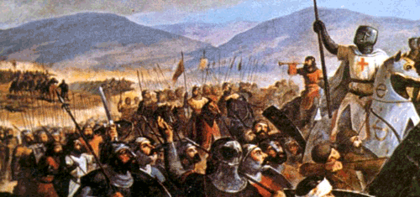

Barbarroja durante su estadía en el Reino de Hungría le había pedido al príncipe Géza, hermano del rey Bela III de Hungría, que se uniese a las fuerzas cruzadas. Asi un ejército de dos mil soldados húngaros partió al lado de los germánicos. Si bien luego de los conflictos bélicos el rey húngaro habría llamado de regreso a sus fuerzas, su herma-no menor, Géza, permaneció en Constantinopla y desposó a una noble bizantina, puesto que no tenía buenas relaciones con Béla III.

Los ejércitos inglés y francés llegaron por la ruta marítima. Su primer (y único) éxito fue la toma de Acre el 13 de julio de 1191, tras la cual Ricardo realizó una matanza de varios miles de prisioneros. Esta matanza militarmente le dio oxígeno para seguir hacia el sur a su meta final: Jerusalén, y además le valió el nombre por el que sería reconocido en la historia, Corazón de León.

Felipe II Augusto estaba preocupado por los problemas en su país y molesto por las rivalidades con Ricardo Corazón de León, por lo que regresó a Francia, dejando a Ricardo al mando de la cruzada. Este llegó hasta las proximidades de Jerusalén, pero en lugar de atacar, prefirió firmar una tregua con Saladino, temiendo que su ejército diezmado de 12.000 hombres no fuera capaz de sostener el sitio de Jerusalén.

Pensando en una próxima cruzada y en no arriesgar militarmente una derrota que no les daría a los cristianos la posibilidad del control posterior de la Ciudad Santa, pactaron con el mismo Saladino, quien también estaba cansado y diezmado, la tregua que permitía el libre acceso de los peregrinos desarmados a la Ciudad Santa.

Saladino falleció seis meses después. Ricardo murió en 1199 por una herida de flecha en su regreso a Europa. De esta forma, se cerraba la Tercera Cruzada con un nuevo fracaso para los dos bandos, dejando sin esperanzas a los Estados francos. Era cuestión de tiempo para que desapareciera la estrecha franja litoral que controlaban. Sin embargo, resistieron aún un siglo más.

Cuarta Cruzada

Tras la tregua firmada en la Tercera Cruzada y la muerte de Saladino en 1193, se sucedieron algunos años de relativa paz, en los que los Estados francos del litoral se convirtieron en poco más que colonias comerciales italianas. En 1199, el papa Inocencio III decidió convocar una nueva cruzada para aliviar la situación de los Estados cruzados. Esta Cuarta Cruzada no debería incluir reyes e ir dirigida contra Egipto, considerado el punto más débil de los estados musulmanes.

Al no ser ya posible la ruta terrestre, los cruzados debían tomar la ruta marítima, por lo que se concentraron en Venecia. El dux Enrico Dandolo se coaligó con el jefe de la expedición Bonifacio de Montferrato y con un usurpador bizantino, Alejo IV Ángelo para cambiar el destino de la cruzada y dirigirla contra Constantinopla, al estar los tres interesados en la deposición del basileus del momento, Alejo III Ángelo.

Inicialmente, los cruzados fueron empleados para luchar contra los húngaros en Zadar, por lo que fueron excomulgados por el papa. Desde allí se dirigieron hacia Bizancio, donde consiguieron instalar a Alejo IV como basileus en 1203. Sin embargo, el nuevo basileus no pudo cumplir las promesas hechas a los cruzados, lo que originó toda clase de disturbios.

Fue depuesto por los propios bizantinos, que coronaron a Alejo V Ducas. Esto provocó la intervención definitiva de los cruzados, que conquistaron la ciudad el 12 de abril de 1204. A la mañana siguiente, fueron informados de que disponían de tres días para dedicarse al saqueo y ejercieron su prerrogativa de forma nunca conocida hasta entonces. El saqueo de la ciudad fue terrible. Se desvalijaron y destruyeron mansiones, palacios, iglesias, bibliotecas y la propia basílica de Santa Sofía. Se ultrajó y asesinó a hombres, niños y mujeres hasta tal punto que el historiador Nicetas consideró que los sarracenos habrían sido más indulgentes. Europa occidental recibió un aluvión de obras de arte y reliquias sin precedentes, producto de este saqueo.

Con ello llegaba a su fin el Imperio Bizantino, que se desmembró en una serie de Estados, algunos latinos y otros griegos. De estos, el llamado Imperio de Nicea conseguiría restaurar una sombra del Imperio Bizantino en 1261.

Los cruzados establecieron el llamado Imperio latino, organizado feudalmente y con una autoridad muy débil sobre la mayoría de los territorios que supuestamente controlaba (y nula sobre los Estados griegos de Nicea, Trebisonda y Epiro).

La Cuarta Cruzada asestó un doble golpe a los Estados francos de Palestina. Por un lado, les privó de refuerzos militares. Por otro, al crear un polo de atracción en Constan-tinopla para los caballeros latinos, produjo la emigración de muchos que estaban en Tierra Santa hacia el Imperio Latino, abandonando los Estados francos.

Las cruzadas menores

Tras el fracaso de la cuarta, el espíritu cruzado se había apagado casi por completo, pese al interés de algunos papas y reyes por reavivarlo.

Si los Estados francos sobrevivieron hasta 1291 fue por la intervención de los mongoles que, al acabar con el califato abasí en 1258 y conquistar la región de Oriente Medio, dieron un respiro a los latinos, al no ser los mongoles hostiles al cristianismo.

La convicción de que los reiterados fracasos se debían a la falta de inocencia de los cruzados, llevó a la conclusión de que solo los puros podrían reconquistar Jerusalén. En 1212 un predicador de 12 años organizó la llamada cruzada de los niños, en la que miles de niños y jóvenes recorrieron Francia y embarcaron en sus puertos para ir a liberar Tierra Santa.

Fueron capturados por capitanes desaprensivos y vendidos como esclavos. Tan solo algunos consiguieron regresar al cabo de los años. El cuento era popular en la Edad Media, pero la mayoría de los historiadores creen que este cuento es exagerado, o que es un mito.

5ª Cruzada

La Quinta Cruzada fue proclamada por Inocencio III en 1213 y partió en 1218 bajo los auspicios de Honorio III, uniéndose al rey cruzado Andrés II de Hungría, quien llevó hacia oriente el ejército más grande en toda la Historia de las Cruzadas. Como la Cuarta Cruzada, tenía como objetivo conquistar Egipto.

Tras el éxito inicial de la conquista de Damieta en la desembocadura del Nilo, que aseguraba la supervivencia de los Estados francos, a los cruzados les pudo la ambición e intentaron atacar El Cairo, fracasando y debiendo abandonar incluso lo que habían conquistado, en 1221.

6ª Cruzada

La organización de la VI Cruzada fue un tanto audaz. El papa había ordenado al emperador Federico II Hohenstaufen que fuera a las cruzadas como penitencia. El emperador había asentido, pero había ido demorando la partida, lo que le valió la excomunión. Finalmente, Federico II (que tenía pretensiones propias sobre el trono de Jerusalén) partió en 1228 sin el permiso papal.

Sorprendentemente, el emperador consiguió recuperar Jerusalén mediante un acuerdo diplomático. Se autoproclamó rey de Jerusalén en 1229 y también obtuvo Belén y Nazaret.

7ª Cruzada

En 1244 volvió a caer Jerusalén (esta vez de forma definitiva), lo que movió al devoto rey Luis IX de Francia (san Luis) a organizar una nueva cruzada, la Séptima. Como en la V, se dirigió contra Damieta, pero fue derrotado y hecho prisionero en El Mansurá

8º y 9ª Cruzadas

25 años después; Luis IX de Francia una vez más organizó otra cruzada, la octava (1269), el plan era desembarcar en Túnez y moverse en tierra hasta Egipto; esto fue propuesto por Carlos de Anjou, rey de Nápoles, con la intención de reunir las tropas en la próspera región comercial de Túnez dónde se obtendría fondos para la invasión. Desembarcaron desconociendo que había una epidemia de disentería en la región, Luis fue infectado y murió a los pocos días. (1270)

La Novena Cruzada a veces es considerada como parte de la Octava. El príncipe Eduardo de Inglaterra, después Eduardo I, se unió a la Cruzada de Luis IX de Francia contra Túnez, pero llegó al campamento francés tras la muerte del rey.

Tras pasar el invierno en Sicilia, decidió continuar con la Cruzada y comandó sus seguidores, entre 1000 y 2000, hasta Acre, a donde llegó 9 de mayo de 1271. También le acompañaban un pequeño destacamento de Bretones y otro de flamencos, liderados por el Obispo de Lieja, que abandonaría la campaña en invierno ante la noticia de su elección como nuevo papa, Gregorio X.

Eduardo y su ejército se limitaron a ser una guerrilla que luego de un año acabó con la firma de una tregua el 22 de mayo de 1272 en Cesarea. No obstante, era conocida por todos la intención de Eduardo de volver en el futuro al frente de una Cruzada mayor y más organizada, por lo cual enviaron un agente Hashshashin que apuñaló al príncipe con una daga envenenada el 16 de junio de 1272. La herida no fue mortal, pero Eduardo estuvo enfermo varios meses, hasta que su salud le permitió partir de vuelta a Inglaterra el 22 de septiembre de 1272.

Aunque Eduardo y algunos papas intentaron predicar nuevas cruzadas, ya no se organizaron más y, en 1291, tras la caída de San Juan de Acre, los cruzados evacuaron sus últimas posesiones en Tiro, Sidón y Beirut. A fin de cuentas, el único triunfo relevante de la Cristiandad durante los dos siglos de más de ocho cruzadas fue la toma de Jerusalén por Godofredo de Bouillon en la primera cruzada en el año 1099, la cual, a pesar de las matanzas de sarracenos y judíos (hombres, mujeres y niños), logró sostener la Ciudad Santa por muchos años, y encontró los objetivos marcados inicialmente por los defensores de la idea de reconquistar la tierra llamada santa para los cristianos de Europa.

Consecuencias de las Cruzadas:

Religiosamente demostraron la unidad religiosa de Occidente y el poder de la Iglesia; y socialmente las cruzadas debilitaron a los señores feudales. Muchos perdieron la vida o quedaron en Oriente; otros se empobrecieron por la venta de sus tierras. Además, la prolongada ausencia les impidió vigilar sus derechos.

Los reyes se incautaron de los feudos vacantes y redujeron tenazmente los privilegios de los señores. Por su parte, los siervos y vasallos alcanzaron su libertad a cambio de dinero.

Las ciudades y la burguesía resultaron beneficiadas con las ganancias que proporcionaban el aprovisionamiento, el transporte de los ejércitos y el incremento de tráfico con Oriente. Los franceses, principales participantes de las cruzadas, gozaron de una influencia en los países orientales que alcanzó hasta la época contemporánea.

Económicamente se introdujeron en Occidente nuevos cultivos y procedimientos de fabricación tomados de los pueblos musulmanes. El comercio, sobre todo marítimo, adquirió mayor impulso. Los puertos de Génova, Venecia, Amalfi, Marsella y Barcelona fueron los más favorecidos.

Las Cruzadas originalmente tenía el objetivo de recuperar Jerusalén "Tierra Santa" de manos de los Musulmanes y se pusieron en marcha en respuesta a una llamada en busca de ayuda del Imperio Cristiano Bizantino contra la expansión de los musulmanes Selyúcidas turcos en Anatolia (Asia Menor) . El término Cruzadas también se utiliza para describir las campañas contemporáneas y posteriores realizadas hasta el siglo XVI en territorios situados fuera de Oriente por lo general contra los paganos, herejes.
Las cruzadas tuvieron repercusiones políticas, económicas, sociales de gran alcance, algunas de los cuales han durado hasta tiempos contemporáneos. Debido a conflictos internos entre los reinos cristianos y sus poderes políticos, algunas de las expediciones de las Cruzadas fueron desviadas de su objetivo original, tales como la Cuarta Cruzada, que resultó en el saqueo de la Constantinopla cristiana y la partición del Imperio bizantino entre Venecia y los cruzados.

La Sexta Cruzada fue la primera cruzada que zarpó sin la bendición oficial del Papa. La séptima, octava y novena Cruzada resultaron en derrotas de los reinos cristianos frente a los mamelucas y berebere, la Novena Cruzada marcó el final de las cruzadas en el Oriente.

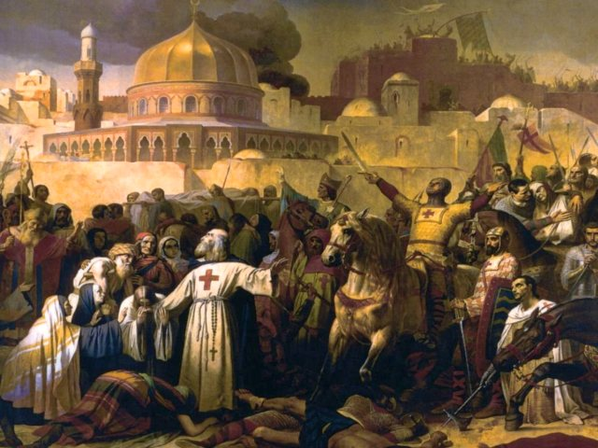

¿Fueron las cruzadas campañas militares o religiosas?

Es un tema que con frecuencia se debatió en la historia y se debate hoy si la difusión del mensaje cristiano se podría hacer con la espada y mediante guerras de conquista como hacían los islámicos y aspira a seguir haciendo ellos.

Las cruzadas fueron campañas militares, por lo general más planificadas y casi en su totalidad desafortunadas. En casi todas ellas la mayor parte de los participantes fueron quedando sin volver jamás a sus puntos de origen al morir en las batallas y al ser presa de enfermedades y de desastres naturales. En algunas de sus planificaciones llegaron a conquistar los terrenos históricos del nacimiento cristiano, pero la mayor parte quedo estéril por la desavenencia de los dirigentes y por la falta de planificación, teniendo que explotar a los países por los que pasaban donde todo quedaba o arrasado o empobrecido.

Sirvieron para encauzar los afanes bélicos y los deseos de botín de muchos dirigentes y participantes. Pero con ello no lograron aminorar el poder mahometano o recuperar los terrenos por ellos conquistados.

Por lo demás es interesante analizar las supersticiones y los engaños que latieron en los guerreros que llegaron a destino en las diversas acometidas: perdón de su pecados por matar adversarios, manejo de reliquias inventadas que algunos trajeron a sus países de origen, sobre todo restos de la cruz de Cristo, de sus clavos o de sus vestidos, y hasta la justificación de los despojos de los pueblos y de sus habitantes.

Es dificil entender el fenómeno de las cruzadas si no se integran en el espíritu militar de los reyes y de los nobles de los siglos en los que sucedieron. Con toda seguridad se peude afirmar que, aunque tuvieron poco de religión auténtica y mucho de superstición, fueron elementos que debilitaron los afanes conquistadores de los árabes y encauzaron los afanes bélicos que dominaron en Europa.

10 Ordenes militares
https://es.wikipedia.org/wiki/%C3%93rdenes_militares_espa%C3%B1olas

Se entiende oficialmente como su año de fundación aquel en que reciben la aprobación por el Papa de Roma, o este les asigna unas reglas. Naturalmente, primero hay que solicitarlo, para lo cual ha de haber previamente un conjunto de personas dispuestas y dotadas de medios que demuestren su buena disposición.

De esta forma suele llevar a confusión la diferencia de fechas entre el momento en el que un grupo de caballeros se organiza, presta juramento y entra en lucha, hasta aquel en el que queda confirmada oficialmente su existencia como orden militar.

El ejemplo más extremo: en 1550 el Papa Julio III reconoció la Sagrada Orden Militar Constantiniana de San Jorge con la bula Quod Aliasla, después de la caída de Constantinopla, habiendo documentos anteriores que atestiguan su existencia siglos antes en Bizancio, bajo regla del obispo San Basilio (que les habría sido otorgada por el papa San León Magno en el año 456).

De identificarse esta como la primera orden militar, su fecha de creación se remontaría a 312 d. C., cuando el emperador Constantino el Grande, en vísperas de la batalla contra Majencio en puente Milvio, vio una cruz en el cielo con el lema In Hoc Signo Vinces («Bajo este signo vencerás»).

Constantino llevó el signo a batalla y, tras la victoria dio libre culto a los cristianos (Edicto de Milán), y armó a los primeros cincuenta caballeros, la Caballería Aurata Constantiniana, que llevaban el lábaro transformado en cruz grabado en estandartes y armaduras (se denominaba aurata , por el collar de oro que llevaban sus dignatarios).

Las ordenes dl siglo XII y XIII y XIV
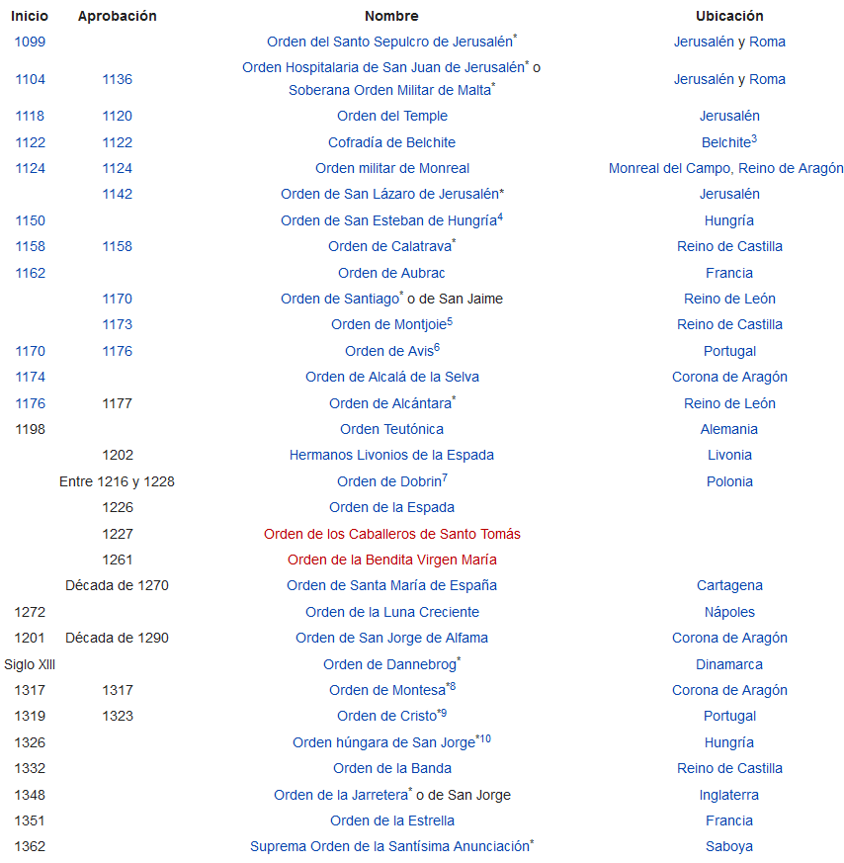

Organización de las Ordenes militares
A imitación de las órdenes internacionales, las españolas adoptaron su organización. El maestre fue la máxima autoridad de la orden, con un poder casi absoluto, tanto en lo militar, como en lo político o en lo religioso.
Era elegido por el consejo, compuesto por trece frailes, de donde les viene a sus componentes el nombre de «Treces». El cargo de maestre es vitalicio y a su muerte los Trece, convocados por el prior mayor de la orden, eligen al nuevo. Cabe la destitución del maestre por incapacidad o por conducta perniciosa para la orden.
Para llevarla a cabo se necesita el acuerdo de sus órganos superiores: consejo de los trece, «prior mayor» y «convento mayor».
El capítulo general es una especie de asamblea representativa que controla toda la orden. Lo forman los trece, los priores de todos los conventos y todos los comendadores. Se debe reunir anualmente un día determinado en el convento mayor, aunque en la práctica estas reuniones se celebraron donde y cuando el maestre quiso.
En cada reino existió un «comendador mayor», con sede en una localidad o fortaleza. Los priores de cada convento eran elegidos por los canónigos, pues hay que tener en cuenta que dentro de las órdenes existían freyles milites (caballeros) y freyles clérigos, monjes profesos que instruían y administraban los sacramentos.

Organización territorial en España
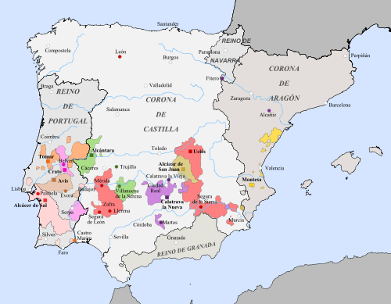
Territorios de las órdenes militares de los reinos ibéricos hacia finales del siglo XV: Orden de Montesa Orden de Santiago Orden de Calatrava Orden de San Juan (Castilla) Orden de Alcántara Orden de Christo Orden de Santiago de la Espada Orden de Avis Orden de San Juan (Portugal) Residencia del Gran Maestre
Dado su doble carácter de instituciones militares y religiosas, en lo territorial las órdenes desarrollan una doble organización separada para cada una de estas esferas, aunque a veces no totalmente desligadas.
En lo político-militar se dividían en «encomiendas mayores», existiendo una encomienda mayor por cada reino peninsular en el que estuviera presente la orden en cuestión. Al frente de ellas estaba el comendador mayor. Le seguían las encomiendas, que eran un conjunto de bienes, no siempre territoriales ni agrupados, pero que generalmente constituían demarcaciones territoriales.
Las encomiendas eran administradas por un comendador. Las fortalezas, que por cualquier tipo de causa no estaban bajo el mando del comendador, tenían a su frente un alcaide nombrado por aquél.
En lo religioso se organizaban por conventos, existiendo un convento mayor, que constituía la sede de la orden. En el caso de la orden de Santiago estuvo radicado en Uclés, tras las desavenencias de la orden con el monarcas leonés Fernando II. La orden de Alcántara lo tuvo en la villa cacereña que le dio nombre.
Los conventos no eran sólo lugares donde vivían los monjes profesos, sino que constituían prioratos, demarcaciones territoriales religiosas donde los respectivos priores con el tiempo tuvieron las mismas atribuciones que los obispados, resultando que las órdenes militares se sustrajeron al poder episcopal en extensos territorios.
El mando del ejército en las Ordenes militartes lo ejercían las más altas dignidades de cada orden. En la cúspide se hallaba el maestre, seguido de los comendadores mayores. La figura del alférez fue destacada en un principio, pero en la Baja Edad Media había desaparecido. El mando de las fortalezas estaba en manos del comendador o de un alcaide nombrado por él.
El reclutamiento se solía hacer por encomiendas, contribuyendo presumiblemente cada una de ellas con un número de lanzas u hombres relacionado con el valor económico de la demarcación.
Hay que destacar la sorprendente belicosidad de las órdenes y su rigurosa promesa de combatir al infiel, lo que en muchos casos se manifestó en la continuación de auténticas «guerras privadas» contra los musulmanes cuando, por diversas causas, los reyes cristianos abandonaron la lucha, debido a la firma de treguas o bien por dirigir sus acciones bélicas en otros sentidos, como cuando Fernando III, coronado rey de León, abandonó los intereses de este reino para dedicarse a la conquista de Andalucía en beneficio de la Corona de Castilla.
